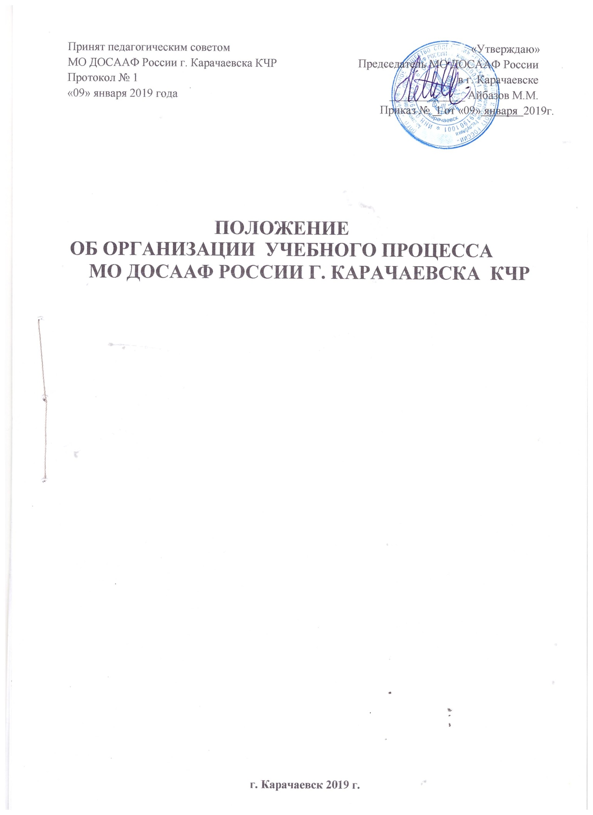

**1. Общие положения**

Настоящее Положение регулирует порядок организации учебного процесса в МО ДОСААФ России г. Карачаевска КЧР, именуемом далее – Учреждение, в соответствии с законодательством Российской Федерации в области образования, Постановлениями Правительства Российской Федерации, Указами Президента Российской Федерации, нормативными актами Министерства образования и науки Российской Федерации, Уставом ДОСААФ, и другими локальными актами Учреждения.

Под учебным процессом понимается целенаправленная деятельность руководителей Учреждения, педагогического коллектива, обеспечивающая подготовку учащихся по программе подготовки водителей транспортных средств категорий «В», «С», «Д».

1. **Организация учебного процесса.**

Подготовка водителей ТС осуществляется в очной дневной формах обучения.

Учебные группы по подготовке (переподготовке) водителей комплектуются численностью не более 30 человек.

Учебные планы и программы подготовки и переподготовки водителей транспортных средств разрабатываются Учреждением на основании соответствующих примерных программ, утверждѐнных министерством образования и науки Российской Федерации нормативных актов.

Сроки обучения устанавливаются исходя из объемов учебных планов и программ, режимов обучения, а также от количества обучающихся и от количества инструкторов по вождению и согласуются с экзаменационным подразделением ГИБДД.

Учебная нагрузка при организации занятий в форме очного дневного не должна превышать 6 часов в день и 36 часов в неделю. Режим обучения может быть ежедневным и от 2 до 6 дней в неделю.

В течение дня с одним обучаемым по вождению автомобиля разрешается отрабатывать на учебном автомобиле не более двух часов

Занятия в Учреждении проводятся на основании расписаний теоретических занятий и графиков учебного вождения.

Основными формами обучения являются теоретические, лабораторно-практические и практические занятия.

Продолжительность учебного часа теоретических и лабораторно-практических занятий - 45 минут, а практических занятий по вождению автомобиля - 60 минут, включая время на постановку задач, подведение итогов, оформление документации и смену обучаемых. Допускается проведение лабораторно-практических занятий в течение 90 минут без перерыва. Перерыв не менее 10-15 минут.

Режим теоретических занятий устанавливается следующий для очной дневной формы обучения: начало занятий 12.00., окончание занятий 14.00.

Теоретические занятия проводятся преподавателем, практические занятия по вождению автомобиля проводятся мастером производственного обучения вождению индивидуально с каждым обучаемым. Практические занятия по оказанию первой помощи пострадавшим в дорожно-транспортном происшествии проводятся бригадным способом после изучения соответствующего теоретического материала по одной или нескольким темам.

Теоретические и практические занятия проводятся в специально оборудованных классах (кабинетах) в составе учебной группы с целью изучения нового материала.

2.13 Практические занятия проводятся фронтальным методом.

При фронтальном методе все обучающиеся учебной группы одновременно выполняют одни и те же работы на одинаковой материальной части.

Занятия по практическому вождению проводятся индивидуально с каждым обучаемым на автодромах и учебных маршрутах, согласованных с органами ГИБДД.

К практическому вождению, связанному с выездом на дороги общего пользования, допускаются лица, имеющие достаточные навыки первоначального управления транспортным средством (на автодроме) и прошедшие соответствующую проверку знаний Правил дорожного движения.

В случае, если обучающийся показал неудовлетворительные знания или имеет недостаточные первоначальные навыки управления транспортным средством, ему назначается дополнительное обучение после соответствующей дополнительной оплаты.

Учреждение имеет право уведомить обучающегося о нецелесообразности дальнейшего обучения вследствие его индивидуальных особенностей, делающих невозможным или педагогически нецелесообразным дальнейшее обучение.

Учреждения отвечает за поддержание транспортных средств в технически исправном состоянии и организацию пред рейсового медицинского осмотра мастеров производственного обучения вождению и водителей. Проверка технического состояния автомобилей и проведение предрейсового медицинского осмотра отражается в путевом листе.

* 1. **Контроль учебного процесса.**

Контроль учебного процесса в Учреждении имеет целью установить:

соответствие организации и порядка проведения учебного процесса требованиям законодательства Российской Федерации в области образования, и других нормативных актов, регламентирующих деятельность автошколы;

степень реализации учебных планов Учреждения и программ;

теоретический и методический уровень проведения занятий;

уровень организации и проведения самостоятельной работы учащихся;

уровень материально-технического обеспечения учебных занятий и состояние учебно-материальной базы;

состояние дисциплины на занятиях, выполнение Устава и Правил внутреннего распорядка автошколы.

Контроль должен быть целенаправленным, систематическим, объективным, действенным и охватывать все стороны учебного процесса. Он должен выявлять положительный опыт и недостатки в учебной и методической работе, сочетаться с оказанием практической помощи учащимся, педагогическим работникам, обеспечивая в конечном итоге повышение качества учебного процесса.

Контроль проводится в форме:

рассмотрения и утверждения соответствующими руководителями учебно-методической документации и документации по организации учебного процесса;

педагогического контроля;

контроля успеваемости и качества подготовки учащихся;

обсуждения учебных и учебно-методических пособий и разработок;

проведения проверок выполнения графиков вождений, расписания занятий, журналов теоретической подготовки, тематических планов.

Педагогический контроль в автошколе осуществляется председателем Учреждения.

Контроль образовательного процесса проводится в соответствии с планами Учреждения, и графиками.

Лицо, контролирующее учебные занятия, обязано входить в аудиторию вместе преподавателем и присутствовать на занятиях до их окончания. В ходе занятия ему не разрешается вмешиваться в работу преподавателя или делать ему замечаний.

По окончании контрольного посещения (но не позднее следующего дня) проверяющий проводит разбор занятия с участием преподавателя, анализирует положительные и отрицательные стороны в организации и методике проведения занятия, дает рекомендации и предложения по устранению выявленных недостатков.

* 1. **Контроль успеваемости и качества подготовки учащихся.**

Контроль успеваемости и качества подготовки учащихся проводится с целью получения необходимой информации о выполнении ими учебного плана, установления качества усвоения учебного материала, степени достижения поставленной цели обучения.

Контроль успеваемости учащихся делится на промежуточный и итоговый. Промежуточный контроль. в свою очередь, подразделяется на текущий и по завершению отдельных этапов обучения.

Текущий контроль проводится в ходе занятий с целью определения степени усвоения учебного материала, своевременного вскрытия недостатков в подготовке учащихся и принятия необходимых мер по совершенствованию методики преподавания учебных предметов, организации работы учащихся в ходе занятий и оказания им индивидуальной помощи.

Формы текущего контроля определяет преподаватель с учетом контингента обучающихся, содержания учебного материала и используемых образовательных технологий.

Письменные контрольные работы и другие виды текущего контроля обучающихся оцениваются по пятибалльной системе. («5» – 0 ошибок, «4» - 1 ошибка, «3» - 2 ошибки, «2» - 3 и более ошибок).

Промежуточный контроль по завершению отдельных теоретических этапов обучения проводится путем написания письменных контрольных работ, тестирования обучающихся и оцениваются по пятибалльной системе. («5» – 0 ошибок, «4» - 1 ошибка, «3» - 2 ошибки, «2» - 3 и более ошибок).

Промежуточный контроль по завершению отдельных практических этапов обучения проводится путем практического контрольного занятия в соответствии с учебно-тематическим планом учащихся и оценивается в соответствии с прилагаемым

Перечнем "Ошибок и нарушений" применяемых на экзаменах в ГИБДД, по

пятибалльной шкале. (5 и более ошибок - «НЕ СДАЛ», менее 5 или полное отсутствие ошибок «СДАЛ»).

Периодичность промежуточного контроля по теоретическому и практическому обучению проводится поэтапно, после прохождения соответствующих блоков пройденных тем, и разрабатывается заведующим учебной частью и преподавателями для каждой обучающейся группы в индивидуальном порядке.

Итоговый контроль проводится у учащихся, прошедших полный курс обучения в рамках учебной программы подготовки и переподготовки водителей, сдавшие текущие зачеты и экзамены по дисциплинам, изучаемым в рамках учебной программы.

Итоговый контроль (комплексный экзамен по предметам) проводится аттестационной комиссией, состав которой формируется и утверждается приказом председателя Учреждения.

Аттестационную комиссию возглавляет председатель, обеспечивающий единство требований, предъявляемых к выпускникам.

Аттестационная комиссия формируется из преподавателей и мастеров (инструкторов) производственного обучения данного образовательного учреждения или организации.

Результаты итоговой аттестации оформляются в виде экзаменационного протокола (Приложение № 1), подписанного председателем и членами аттестационной комиссии и завизированного печатью образовательного учреждения.

Итоговая аттестация по завершении теоретического обучения проводится путем написания экзаменационных контрольных работ обучающихся и оцениваются по пятибалльной системе. («5» – 0 ошибок, «4» - 1 ошибка, «3» - 2 ошибки, «2» - 3 и более ошибок ).

Для итоговой аттестации (комплексного экзамена по предметам) обучающийся сдает экзамен по решению 40 экзаменационных вопросов (2 билета).

Экзамен считается сданным, если учащийся правильно ответил на 38 вопросов из 40 каждого билета.

Итоговая аттестация по завершении практического обучения проводится в соответствии с Методикой проведения квалификационных экзаменов на получение права на управление транспортными средствами и оценивается в соответствии с прилагаемым Перечнем "Ошибок и нарушений" применяемых на экзаменах в ГИБДД, по пятибалльной шкале. (5 и более ошибок - «НЕ СДАЛ», менее 5 или полное отсутствие ошибок «СДАЛ»).

По результатам итогового контроля учащимся выдается свидетельство об окончании обучения, или принимается решение об отчислении.

* 1. **Методическая работа**.

Методическая работа в Учреждении осуществляется по следующим основным направлениям:

- разработка и проведение мероприятий по совершенствованию управления учебным процессом, организации педагогического труда;

- разработка и обсуждение учебных планов и учебных программ учебных предметов и других документов организации и планирования учебного процесса.

- внедрение в учебный процесс новых образовательных технологий, изучение и обобщение положительного опыта методической работы.

- методическое обеспечение процесса обучения в соответствии с требованиями примерной программы.

Основными формами методической работы являются:

советы педагогического коллектива Учреждения;

повседневная работа преподавательского коллектива по совершенствованию методики обучения учащихся.

На советах педагогического коллектива рассматриваются мероприятия по организации, планированию и ведению учебного процесса, обсуждаются итоги учебной и методической работы, результаты итоговой аттестации учащихся, уровня подготовки учащихся, результаты сдачи экзаменов в ГИБДД, анализ аварийности с участием выпускников Учреждения.

**6. Повышение квалификации руководящих работников, преподавателей и мастеров производственного обучения.**

Повышение квалификации руководящих работников, преподавателей и мастеров производственного обучения организуется и проводится в соответствии с требованиями законодательства Российской Федерации в области образования,

Повышение квалификации осуществляется в следующих формах:

обучение на факультетах, в институтах, на курсах повышения квалификации.

стажировка в высших учебных заведениях и научных учреждениях, в трудовых коллективах соответствующих министерств и ведомств.

Мероприятия по повышению квалификации предусматриваются в плане работы Учреждения, в годовых планах повышения квалификации руководящих работников, преподавателей и мастеров производственного обучения.

* 1. **Материально техническое обеспечение учебного процесса.**

Материально-техническое обеспечение учебного процесса является необходимым условием для качественной подготовки специалистов в соответствии с требованиями примерной программы, учебных планов и учебных программ. Учебно-материальная база представляет комплекс материальных и технических средств, включающих в себя учебные помещения, учебные территории (автодром), учебное имущество, технические средства обучения, учебные транспортные средства.

Количество аудиторий для проведения теоретических и практических занятий определяется количеством учебных групп, а также потребностью в помещениях для проведения специальных видов занятий.

Учебники и учебные пособия приобретаются с учѐтом соответствующих требований законодательства Российской Федерации в области образования к организации учебного процесса.

Обеспечение учебных занятий различными техническими средствами осуществляется автошколой по мере необходимости.